7 Juni 2023 Nyhetsbrev Brf Optimus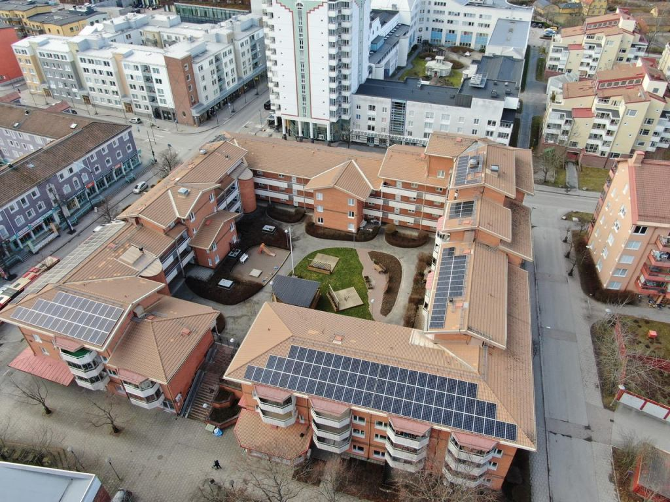
Nytt sedan senast!
Sommar
I dag skiner solen och påminner oss om att nu är det ”sommar”. Nu kan det vara riktigt mysigt att sitta på utegården och bara mysa! Våra solceller på taken fortsätter göra nytta och ger oss ”gratis” el till hissar och garagebelysning under dagtid.
Årsmöte/Föreningsstämma
Föreningsstämman genomfördes helt enligt dagordningen och enligt valberedningens förslag. Ulla Bruckner och Ann Garpegård omvaldes till styrelsen på 2 år och Conny Gozzi och Hans Mattson hälsades välkomna till styrelsen som suppleanter.
Gårdsfest
Nu när alla restriktioner om möten har hävts efter den långa pandemin, så kan vi åter träffas på en gemensam gårdsfest. Boka in den 12 augusti kl. 16.00. Som vanligt bjuds vi på enkel förtäring och dryck.
OBS! Vi måste vara ”fast boende” i föreningen, dvs vara skriven på adressen, för att vara välkommen!

Låt oss nu alla njuta sommaren
Styrelsen

